P r e s s e i n f o r m a t i o n

15. Deutscher Fassadentag® in Berlin:
„Alles wie geplant? Theorie und Praxis im Dialog“

Am 26. November 2014 lädt der Fachverband vorgehängte hinterlüftete Fassaden (FVHF) zum 15. Deutschen Fassadentag® in das Deutsche Architekturzentrum (DAZ) nach Berlin ein. Unter dem Titel „Alles wie geplant? Theorie und Praxis im Dialog“ erwartet die Besucher ein spannendes und vielseitiges Programm rund um die Prozessqualität in der Fassadenplanung. Mit dem Bund Deutscher Architekten (BDA) konnte der FVHF einen prominenten Kooperationspartner gewinnen, dem die hohe technische und gestalterische Qualität von Fassaden ebenfalls am Herzen liegt.

Von den gesetzlichen Rahmenbedingungen über die architektonische Idee bis hin zur praktischen Umsetzung beeinflussen viele Faktoren die Gestalt der Gebäudehülle. Im Mittelpunkt des 15. Deutschen Fassadentages® steht der Entwurfs- und Realisierungsprozess mit vorgehängten hinterlüfteten Fassaden (VHF). Fachbesucher profitieren vom praktischen Erfahrungsschatz der vortragenden Experten aus der Legislative und namhaften Architektur- und Ingenieurbüros. Über die Verbindung von Theorie und Entwurf, und deren praktische Umsetzung sprechen unter anderem:
- Philip Peterson (Holzer Kobler Architekturen, Zürich/Berlin)
- Dirk Landwehr (trapez Architektur, Hamburg),
- Steffen Pelz (Priedemann Fassadenberatung, Großbeeren)
Ergänzend verdeutlicht eine Ausstellung und moderierte Werkschau besonders gelungener Projekte aus den Einreichungen zum Deutschen Fassadenpreis für VHF 2013 die Gestaltungsvielfalt des Fassadensystems.
Einzelheiten zum Programm und die Anmeldung gibt es auf dem Fachportal www.FVHF.de.

Die Teilnahmegebühr für den 15. Deutschen Fassadentag beträgt 95,00 Euro, Mitglieder der Architekten- und Ingenieurkammern zahlen eine ermäßigte Gebühr von 65,00 Euro. Für Vertreter der Presse ist die Teilnahme am Fassadentag kostenfrei.

Der Text steht zum Download auf www.FVHF.de/Fassade/Presse zur Verfügung.
Abdruck honorarfrei. Belegexemplar erbeten.

Verbandsinformation: Fachverband Baustoffe und Bauteile
für vorgehängte hinterlüftete Fassaden e.V.
Kurfürstenstraße 129
10785 Berlin-Schöneberg
Telefon: +49 (0) 30 - 21 28 62 81
Telefax: +49 (0) 30 - 21 28 62 41
E-Mail: info@FVHF.de
Internet: www.FVHF.de

Rückfragen der Presse: mai public relations GmbH
Julia Beck / Julia Wolter
Leuschnerdamm 13, Aufgang 3
10999 Berlin
Telefon: +49 (0) 30 - 66 40 40 554
E-Mail: fvhf@maipr.de

Abbildung:
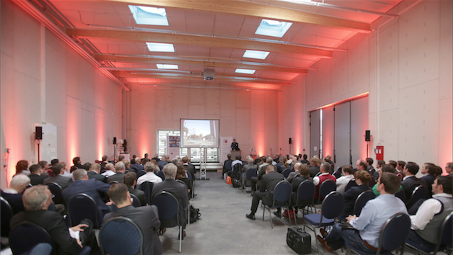
Pflichttermin für Fassaden-Profis: Der Deutsche Fassadentag des FVHF ist seit knapp 20 Jahren ein bedeutender Branchentreff und greift stets aktuelle Themen rund um die Gebäudehülle auf (hier: 14. Deutscher Fassadentag in der Eternit Akademie in Heidelberg).
Foto: FVHF / Günter Krämmer

